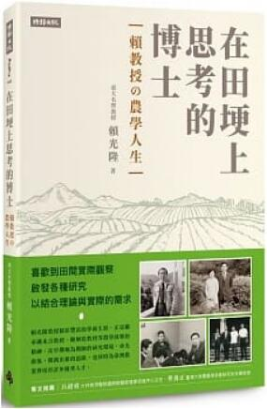
新 书 推 荐
類 別: 人文史地
中文書名：《在田埂上思考的博士》
Zai Tian Geng Shang Si Kao De Bo
作 者：賴光隆 Lai Guang Long
出 版 社：時報出版
代理公司：ANA
出版日期：2020.06.23
頁 數：216頁（平裝＼部分全彩印刷）
審讀資料：樣書＼部份樣章

內容簡介：

喜歡到田間實際觀察啟發各種研究
以結合理論與實際的需求。
賴光隆教授精彩豐富的學術生涯，正是繼承磯永吉教授、陳炯崧教授等農學前輩的精神，在早期極為簡陋的研究環境，承先啟後，開創出新的道路，也同時為臺灣農業界培育許多優秀人才。
賴光隆教授對臺灣的農業教育貢獻良多，參與設立的人工控制氣候室於1969年落成啟用，成為全臺獨一無二的研究設施，協助完成了許多重要的研究。
1972-1978年擔任臺大農藝系暨研究所主任，主導農藝系於1977年順利遷入新館舍(今農藝館)，解決四號館長期空間不足的問題，並積極擴充研究設備。同時為臺灣農業界培育許多優秀人才，為日後農藝系奠定良好發展的基礎。
「對臺灣水稻、甘蔗、菸草等重要作物的研究、改良、推廣上提供極寶貴卓見，其學術上之成就，堪為農藝界之表率，特予表揚。」——民國82年，獲中華農藝學會頒獎賀詞

作者簡介

賴光隆
1931年8月出生於臺灣省台中縣。畢業於臺灣省立臺中一中；國立臺灣大學農藝系農學士；日本東京大學農學碩士、博士。
現任：國立臺灣大學農藝學系暨研究所名譽教授
曾任：
臺灣大學農學院技士
臺灣糖業公司糖業研究所臺中庶作改良場助理技術師
臺灣大學農藝系客座副教授、教授
臺灣大學農藝系暨農藝研究所兼系主任
臺灣大學農學院人工控制氣候室主任
臺灣大學農學院附設農業試驗場副場長
日本國立名古屋大學農學部客座教授
美國愛荷華大學農學院客座研究員

目錄
推薦序一 一生為農藝志業努力的貢獻 /蔡養正
推薦序二 亦師 亦父 亦友 /呂紹睿
第一章 東勢賴家
鎮膺三代的賴家先祖
父親：賴文彬先生
母親是位真正的農民
書香傳家
第二章 正是男兒讀書時
無憂無慮的童年
臺中一中的少年
槍聲，讀書聲，聲聲震青春
臺大農藝系的啟迪
第三章 青年時代
空軍通信學校氣象專班服役
成家立業起頭難
倒吃甘蔗的田野磨練
準備負笈東瀛
第四章 日本東京大學求學時代
獲東京大學農學修士學位
不能再嚴格的研究工作
完成東京大學農學部博士課程獲頒農學博士
拮据卻美好的時光
第五章 久違了，黃昏的故鄉
應聘台大母系參與育才
轉航25.0173°N（臺大座標）
第六章 臺灣第一座人工氣候室
安居大不易
民國57年的臺大農藝系
參與設立人工氣候室
出任農業研究中心人工氣候室主任
為提升研究水準奠定基礎
第七章 在臺大農藝系的教學與研究
教學
研究
出任農藝學系系務
校外服務工作
與學生的互動
第八章 從國立臺灣大學退休
應聘臺灣綜合研究院
推動「臺灣北部蓬萊米走廊推動聯盟」
第九章 醉月湖畔的與子偕老
鶼鰈情深
我們這一家
開枝散葉
我的祈願
第十章 研究論文及著作
後記與致謝

版權聯絡人：
Dony Hsu ( 许伯全)
Email： service@nurnberg.com.tw∣2366175957＠qq.com

